LAPTOP HP 8460 i5 REMARKETING
Precio: S/. 1079.00
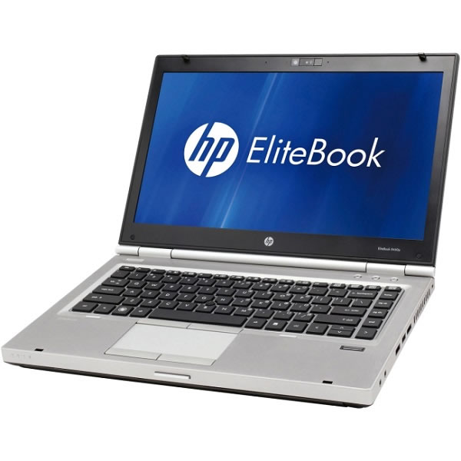
Detalles Técnicos

● Laptop Empresarial HP Elitebook 8460
● Procesador: Core I5
● Memoria Ram: 4GB
● Disco Duro: 250 GB
● Pantalla 14.1 Led Antireflejo
● Lector de Huellas
● Accesorios, Bateria y Cargador
● Window 7 Home Premium
LAPTOP HP 4430 i5 REMARKETING
Precio: S/.1089.00
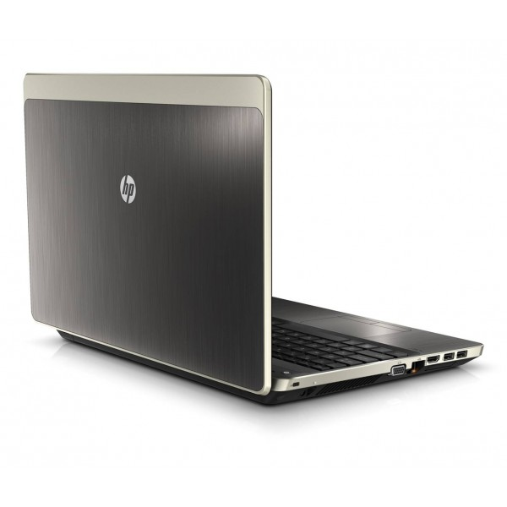
Detalles Técnicos
● Laptop HP Probook 4430
● Procesador: Core I3
● Memoria Ram: 4 GB
● Disco Duro: 250 GB
● Webcam, Panel Digital.
● Pantalla 14.1¨ Led antiereflejo
● Window 7 Home Premium Original
● Lector de Huellas
● Entrada HDMI
● Accesorios completos, Bateria y Cargador.

LAPTOP HP 8440P i5 REMARKETING
Precio: S/. 1099 .00
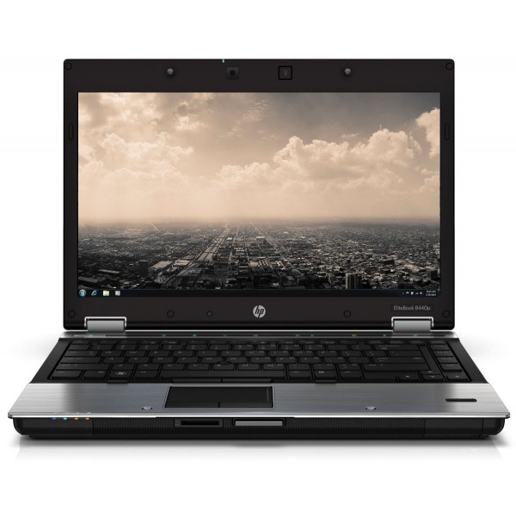
Detalles Técnicos
● Laptop HP Elitebook 8440P
● Procesador: Core I5
● Memoria Ram: 4 GB
● Disco Duro: 250 GB
● Webcam, Panel Digital.
● Pantalla 14.1¨ Led antiereflejo
● Window 7 Home Premium Original
● Accesorios completos, Bateria y Cargador.

LAPTOP HP 8440p i5 REFURBISHER
Precio: S/. 1189.00
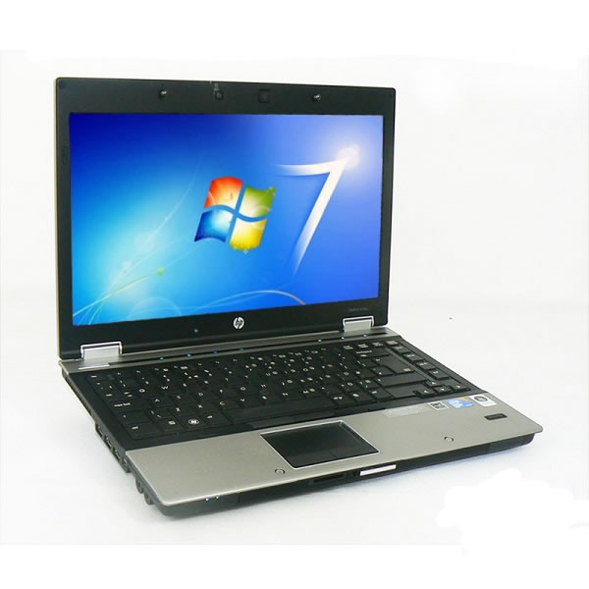

Detalles Técnicos
● Laptop HP Elitebook 8440P
● Procesador: Core I5
● Memoria Ram: 4 GB
● Disco Duro: 250 GB
● Webcam, Panel Digital.
● Pantalla 14.1¨ Led antiereflejo
● Window 7 Home Premium Original
● Accesorios completos, Bateria y Cargador.

LAPTOP HP 6550
Precio: S/. 1099.00

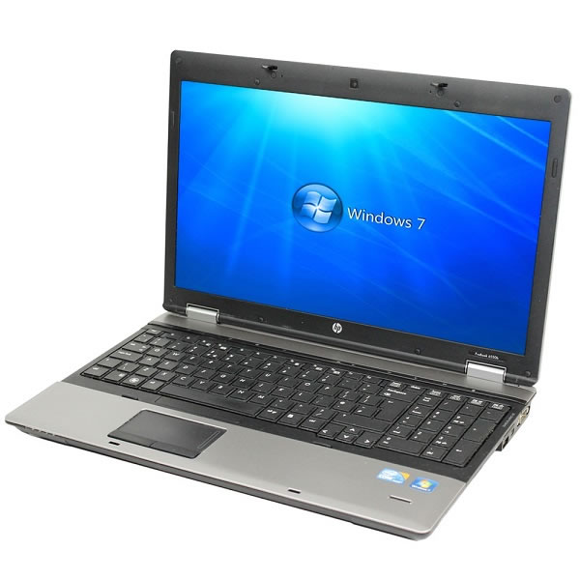
Detalles Técnicos

LAPTOP HP 8440p i7 REFURBISHER
Precio: S/. 1490.00

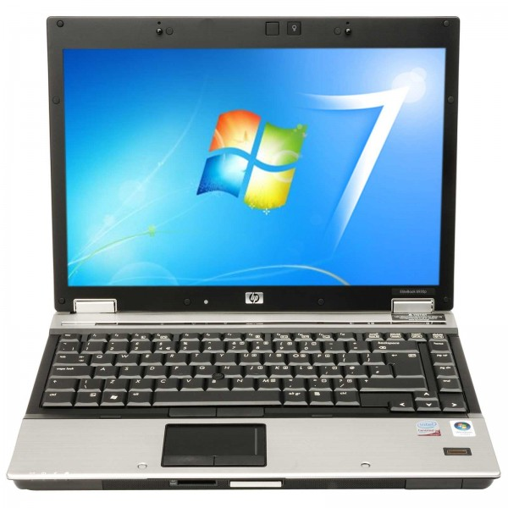

Detalles Técnicos
● Laptop Empresarial Hp Elitebook 8440
● Procesador: Core I5 2.66Ghz vPro
● Memoria Ram: 4GB
● Disco Duro: 500GB
● Pantalla 14.1 Led Antireflejo
● Lector de Huella, Webcam
● Window 7 Home Premium
● Accesorios completos Bateria y cargador

LAPTOP EMPRESARIAL MARCA: HP ELITEBOOK 8440P, CORE i7 2.66GHZ., 4GB RAM, 500GB, MULTIDVD., WEBCAM, 14.1" LED ANTIREFLEJO, WEBCAM, WIFI,USB 3.0, VIDEO DEDICADO E INTEGRADO, TECLADO ESPAÑOL, BATERIA

